Java

Arrays类有很多静态方法，提供了很多方法直接对数组进行排序和查找，不需要自己另外写方法，另外Arrays.toString(int[] arr);方法可以直接遍历数组，实际上，Arrays.toString方法也是调用形参数组中每个数组元素的toString方法，然后前后加上[]并以字符串形式输出

创建数组对象：

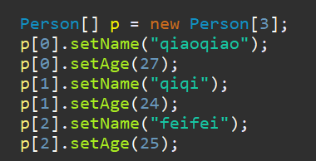

这样会报错，空指针异常

正确方式：

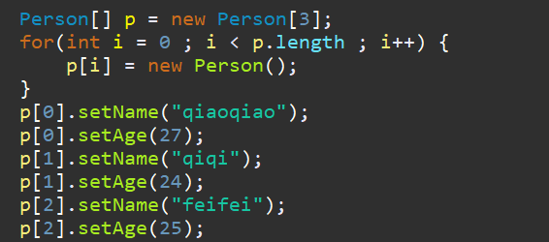

定义

long value = 100000000000000;

会报错，因为编译器会把数字默认为int类型，该数超出int范围

long value = 100000000000000L;正确

浮点数也一样，后面加F/f才能代表float类型

关于日期的操作，可以优先考虑Calendar类

**集合的使用步骤：**

**A:创建集合对象**

**B:创建元素对象**

**C:把元素添加到集合**

**D:遍历集合**

**a:通过集合对象获取迭代器对象**

**b:通过迭代器对象的hasNext()方法判断是否有元素**

**c:通过迭代器对象的next()获取元素并移动到下一个位置**

1-100的随机数：

(int)((Math.random()*100) + 1 );

不需要这么麻烦，Random类有方法

Random r = new Random();

r.nextInt();//返回int范围内的int类型的随机数

r.nextInt(100) + 1;//返回1-100的随机数

如果你认为某个类有某个方法，但是没有找到，那就看他的父类

一次读取一个字节

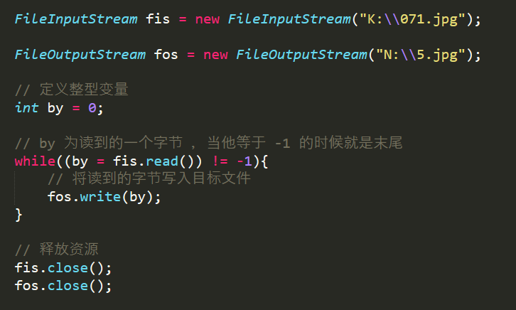

一次读取1024个字节

